

Escuela Normal de Educación Preescolar

Observación y análisis de prácticas y contextos escolares

Crónica

Alondra Huerta Palacios

1 “A”

22 de abril del 2021

Las alcantarillas no dan abasto

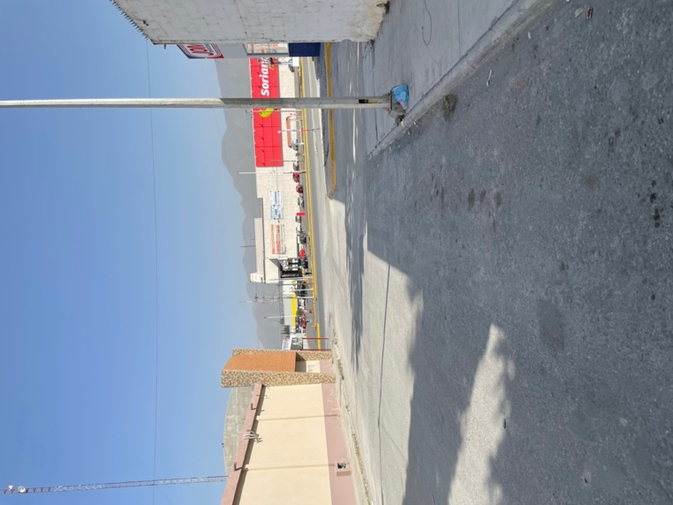El jardín de niños Dorotea de la Fuente Flores se caracteriza por su gran desempeño con el grupo de porristas antes dirigido por el profesor Encarnación Gutiérrez o bien también es distinguido por el gran empeño y dedicación de la banda de guerra de los niños del jardín.

El 18 de marzo como a las 3:30 de la tarde me dirigí a la calle Uruguay #420 al jardín de niños Dorotea de la Fuente Flores y sus alrededores para realizar la primera parte de la observación a los jardines de niños que consiste en investigar y observar el exterior de el jardín por ejemplo calles, habitantes, culturas, problemáticas etc…

El exterior del jardín es un lugar tranquilo sin vandalismo, con las calles limpias y gente trabajadora y amable.

Según lo visto la gente tiene bonitas tradiciones como la fiesta patronal de la iglesia.

Alrededor de las 3:55 llegue a una casa con negocio de papelería a realizar ciertas preguntas sobre el entorno en el que vivían. Muy amable me atendió una señora que tiene viviendo muchos años en el vecindario.

Después como a las 4:20 caminé unas cuadras mas hacia el sur y encontré un negocio de carnicería donde un joven me proporcionó algunas respuestas sobre la colonia en la que trabaja.

Al comparar respuestas me di cuenta de que la mayor problemática que existe en la colonia 26 de Marzo es un problema con el drenaje que se dice que las alcantarillas no dan abasto y salen las aguas negras del drenaje por lo que da olores muy feos y fuertes.

Según lo platicado con los vecinos el problema no ha sido solucionado ya que las autoridades hacen caso omiso al reporte y los habitantes de la colonia solo reportan en temporada de lluvia sin dar seguimiento al reporte.

Al llegar a mi casa y redactar mi informe sobre el jardín, analice un poco mas el tema de las alcantarillas y una solución que considero ayudaría seria recolectar firmas entre el vecindario y unirse como comunidad para exigir a las autoridades correspondientes la solución y una opción sería el poner mas rejillas pluviales para evitar que en época de lluvia se boten las alcantarillas.

Según lo recuerdo en las noticias, el día 17 de marzo del 2020 se suspendieron las clases a nivel nacional porque se dio a conocer un nuevo virus mortal llamado SARS-CoV-2 o bien conocido como coronavirus, cuando se pensaba que solo sería un mes de descanso para dejar pasar el virus se convirtió en un año y meses por lo que la enfermedad sigue al día 22 de abril del 2021 pero se está tratando de disminuir gracias a la vacunación contra ella.

Gracias a la vacunación se tiene considerado que el día 23 de abril del 2021 se les dará la tercera ola de vacunación a los maestros y se rumora que el día 15 de mayo se podrá estar regresando a clases presenciales con los debidos cuidados y precauciones.

Se rumora que en el jardín de niños regresaran a finales de mayo o los principios de junio aunque el personal del jardín cree que lo más conveniente seria regresar hasta Agosto ya que el jardín no cuenta con una infraestructura apropiada para sobrellevar la contingencia además de que los salones son muy pequeños para mantener la sana distancia y tiene una cantidad elevada de niños por cada grupo.

Esperemos que este regreso a clase nos beneficie a todos y se encuentre una manera eficaz para regresar a salvo a las aulas